مهارة المتابعة الهجومية **Offensive Rebound**

وهي احدى مهارات إدخال الكرة في السلة بعد الفشل في محاولة التصويب الأولى اي عدم دخول الكرة الى السلة بعد رميها عليها سواء من تصويبة ميدانية او من خط الرمية الحرة.

ومن شروط المتابعة الهجومية:

1. التوقع الصحيح لمكان أو زاوية ارتداد الكرة من السلة، وذلك بمعرفة قوس ارتدادها سواء من حلقة السلة او من اللوحة.
2. الاسراع بحجز المكان المتوقع لسقوط الكرة وابعاد المدافع عنه والتقاط الكرة .
3. التوقيت الجيد للقفز لمقابلة الكرة في لحظة ارتدادها من السلة .
4. القفز عالياً لمقابلة الكرة في أعلى نقطة وأقربها لارتدادها من السلة أو اللوحة.
5. لمتابعة التصويب يمكن استغلال اللوحة حتى ترتد الكرة منها الى السلة

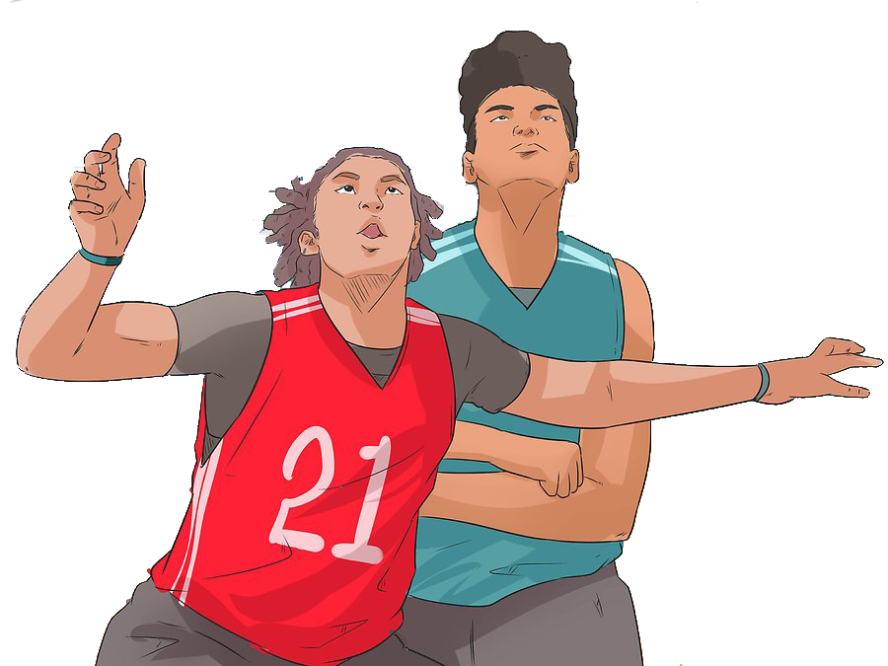6 . محاولة الرمي على السلة مجددا سواء برميها مباشرة عليها او الهبوط ثم القفز مرة اخرى لاصابة السلة